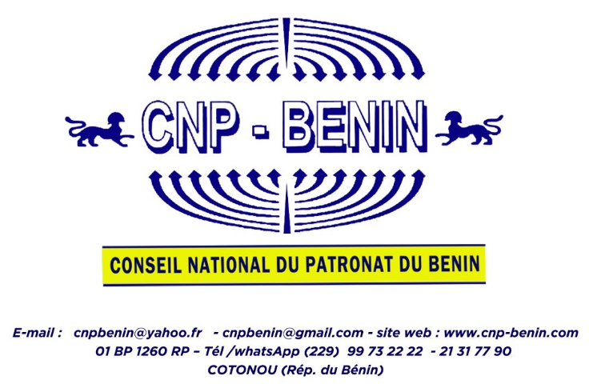
01 BP 1260 RP – Tél /WhatsApp (229) 01 99 73 22 22 - 20 21 30 38 - IFU : 6201701473806
E-mail : cnpbenin@yahoo.fr - cnpbenin@gmail.com - site web : www.cnp.bj
COTONOU (Rép. du Bénin)

Message du Président du Conseil National du Patronat du Bénin (CNP-BÉNIN) Eustache KOTINGAN au secteur privé béninois en cette fin d'année 2025

Chers chefs d’entreprises,
Chers acteurs du secteur privé béninois,
À l’orée de la fin de l’année 2025, je tiens, au nom du Conseil National du Patronat du Bénin, à vous adresser mes sincères félicitations et ma profonde reconnaissance pour la résilience, le courage et le sens des responsabilités dont vous avez fait preuve tout au long de cette année.
L’année 2025 n’a pas été exempte de défis : tensions économiques internationales, exigences accrues de compétitivité, contraintes financières, mutations technologiques et pressions sur les chaînes de valeur. Malgré ce contexte exigeant, le secteur privé béninois est resté debout, a maintenu l’activité économique, préservé des emplois et continué d’investir, contribuant ainsi de manière décisive à la stabilité économique et sociale de notre pays.
L’année 2026 s’ouvre devant nous avec des enjeux majeurs, notamment un contexte de renouvellement politique marqué par des échéances électorales importantes. Dans ce cadre, le Patronat des employeurs réaffirme son attachement aux valeurs de paix, de dialogue social, de stabilité institutionnelle et de continuité de l’activité économique, indispensables à la confiance des investisseurs et à la croissance durable.
Plus que jamais, j’en appelle à votre combativité constructive, à votre capacité d’innovation, à la montée en gamme de nos entreprises, à l’amélioration de la productivité, à la formalisation accrue de l’économie et au respect des normes de bonne gouvernance. La compétitivité de nos entreprises reste la clé pour tirer pleinement parti des opportunités offertes par le marché national, régional, continental et international.
Le Conseil National du Patronat du Bénin demeure pleinement mobilisé pour :
- défendre les intérêts légitimes des entreprises,
- renforcer le dialogue public-privé,
- promouvoir un environnement des affaires plus attractif,
- accompagner les réformes favorables à l’investissement et à la création d’emplois décents.
Ensemble, avec responsabilité et détermination, faisons de 2026 une année de consolidation, de performance économique et de rayonnement du secteur privé béninois, au service du développement national.
Je vous souhaite, ainsi qu’à vos collaborateurs, plein succès dans vos activités et vous renouvelle l’engagement constant du Patronat à vos côtés.
Joyeux Noël et bonne et heureuse année 2026
Eustache KOTINGAN
Président
Conseil National du Patronat du Bénin

